『第３８回相生湾チビッ子駅伝競走大会』
『第４回相生湾ロードレース記録会』開催要項

１ 日 時 令和７年１２月７日（日）午前８時１５分競技開始
※雨天中止

２ 会 場 ＩＨＩふれあい広場、その周辺道路及びＩＨＩ構内道路

３ 主 催 相生市教育委員会・相生市スポーツ協会・相生市陸上競技協会

４ 後 援 株式会社ＩＨＩ相生事業所
５ 部 門 各部門の区間距離は、裏面「コース図」記載のとおり

【チビッ子駅伝競走の部】
① 小学生男子の部（市内及び西播磨地区 小学４～６年生）

② 小学生女子の部（市内及び西播磨地区 小学４～６年生）

③ 中学生男子の部（市内及び西播磨地区中学生）

④ 中学生女子の部（市内及び西播磨地区中学生）
※①・②・④の部＝１区、５区：２ｋｍ、２～４区：１．５ｋｍ、 ③の部＝１区、５区：３ｋｍ、２～４区：２ｋｍ
（１チーム５人、控え２人の計７名以内とします。申込用紙は別紙申込№１、２）
（参加規定）・参加申込み選手内の選手及び区間の変更は認めます。参加申込み選手以外の変更は、オープン参加とします。
同一学校・団体から２チーム以上出場する場合（チーム名が、○○Ａ、○○Ｂの場合に限る）は、チーム
間の選手の変更を認めます。（受付時間内に必ず申し出ること）また、チーム構成ができない場合で、
男子の部門に女子が出場することはできますが、女子の部門に男子は､出場できません。
・小学生（男子・女子）の部において、4～6年生でチーム構成ができない場合､下の学年より
選手を補充することができます。
・引き継ぎには大会本部で用意するタスキを用います。
（表彰規定）・総合成績は、各部門 第３位まで表彰します。※副賞（控え選手除く）を授与します。
・区間成績は、各部門 第１位を表彰します。
（参 加 料）・１チーム１,０００円（ただし、市外チームは、２,０００円）
⇒ 申込み後の参加料は、返金できませんのでご了承ください。
【ロードレース記録会の部】
（部門）①1部：5kｍ（高校・一般男子） ②２部：5kｍ（男子40歳以上） ③３部：5kｍ（中学生男子） ④４部：３kｍ（中学生男子）
⑤５部：5kｍ（高校・一般女子） ⑥６部：3kｍ（高校・一般女子） ⑦７部：３kｍ（女子40歳以上）⑧８部：3kｍ（中学生女子）
※駅伝参加者（中学生）は当日該当部門参加可
ファミリージョギングの部（距離1.5ｋｍ）※詳細は別紙申込要項（№３）を参照ください。（小・中学生駅伝補欠選手参加可）
（参加規定）・健康な中学生、高校生、一般の男女
・ファミリージョギングは市内在住・在学の３歳～小学校６年生で構成する家族。
ただし、小学校３年生以下は、中学生以上の同伴者が必要。
（表彰規定）・各部門 第３位まで表彰します。※副賞を授与します。
・参加者全員に参加賞及び記録証をお渡しします。
・ファミリージョギングの部は、順位の判定は行いません。（走行タイムを記載した完走証をお渡しします）
（参 加 料）・１人５００円 ⇒ 申込み後の参加料は、返金できませんのでご了承ください。
※駅伝補欠選手の参加に限り無料

６ 申込方法 市民体育館まで、必要事項を記入し、参加料を添えて
１０月１日（水）～１１月２１日（金）１７時までに申し込んでください。

※市外参加チーム・参加者、遠方等の場合は参加料を振込してください。
その際は振込伝票のコピーと申込書を郵送してください。振込は下記まで
（口座）相生市農業協同組合本店（店番７３１６－００１） 番号１５７３９２９
スポーツ
（注）振込手数料については申込者負担となりますのでご了承ください。現金書留・為替は取扱不可とします。

７ 申 込 先 〒678－0031 相生市旭一丁目１９番３１号
問合せ先 相生市立市民体育館内 相生市教育委員会体育振興課
TEL 0791－23－7170 FAX 0791－23－6693

８ その他 ①天候不良等による中止の場合について、主催者側から連絡しないので、参加者から当日
午前６時３０分以降に上記の電話番号までお問い合わせ願います。
②駐車場については台数に限りがございます。乗り合わせ等でご来場願います。

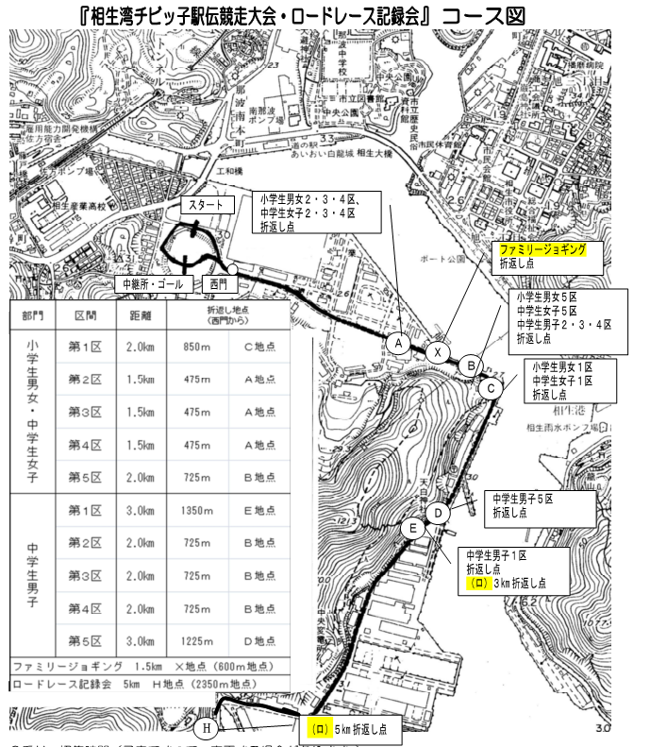

○各部門とも、スタート、中継所、ゴールは次の場所で行う。
 |  | 受 付 | 招 集 | １ 区 | ２ 区 | ３ 区 | ４ 区 | ５ 区 | ゴール
駅 | 中学生女子 | 7:40～  8:00 | 8:10 | 8:15 | 8:25頃 | 8:32頃 | 8:39頃 | 8:46頃 | 8:56頃
伝 | 中学生男子 | 7:40～  8:00 | 8:50 | 9:00 | 9:15頃 | 9:25頃 | 9:35頃 | 9:45頃 | 10:00頃
ファミリージョギング |  | ～9:30 | 9:55 | 10:05スタート～10:25頃ゴール
駅  伝 | 小学生女子 | ～9:40 | 10:00 | 10:10 | 10:20頃 | 10:27頃 | 10:34頃 | 10:41頃 | 10:51頃
駅  伝 | 小学生男子 | ～9:40 | 10:35 | 10:55 | 11:05頃 | 11:12頃 | 11:19頃 | 11:26頃 | 11:36頃
ロードレース記録会 |  | ～11:10 | 11:30 | 11:40スタート(参加者数により３km後に５kmスタートする場合があります）
※スタート……株式会社ＩＨＩ相生事業所「ふれあい広場」北
※中継所……株式会社ＩＨＩ相生事業所「ふれあい広場」中央
※ゴール……株式会社ＩＨＩ相生事業所「ふれあい広場」中央

チーム申込用紙
申込№１
令和７年 月 日
「第３８回相生湾チビッ子駅伝競走大会」参加申込書
参加する部門を○で囲んでください。
小学生男子の部 小学生女子の部
中学生男子の部 中学生女子の部
チーム名（８字以内）
※ 記号は不可
監 督 | 連絡先  ①郵便番号  ②住所  ③氏名 | 〒
監 督 | ④電話番号 | ℡
選 手 | 区 間 | ふ り が な |  |  |  |  |  | 学 校 名
選 手 | 区 間 | 氏 名 |  |  |  |  |  | 学 年
選 手 | １区 |  |  |  |  |  |  | 学校
選 手 | １区 |  |  |  |  |  |  | 年
選 手 | ２区 |  |  |  |  |  |  | 学校
選 手 | ２区 |  |  |  |  |  |  | 年
選 手 | ３区 |  |  |  |  |  |  | 学校
選 手 | ３区 |  |  |  |  |  |  | 年
選 手 | ４区 |  |  |  |  |  |  | 学校
選 手 | ４区 |  |  |  |  |  |  | 年
選 手 | ５区 |  |  |  |  |  |  | 学校
選 手 | ５区 |  |  |  |  |  |  | 年
選 手 | 控え |  |  |  |  |  |  | 学校
選 手 | 控え |  |  |  |  |  |  | 年
選 手 | 控え |  |  |  |  |  |  | 学校
選 手 | 控え |  |  |  |  |  |  | 年
※ 個人申込用紙（個票）を人数分付けて、提出してください。

